附件：1
2023年汨罗市妇幼保健院公开招录编外专业技术人员岗位计划表

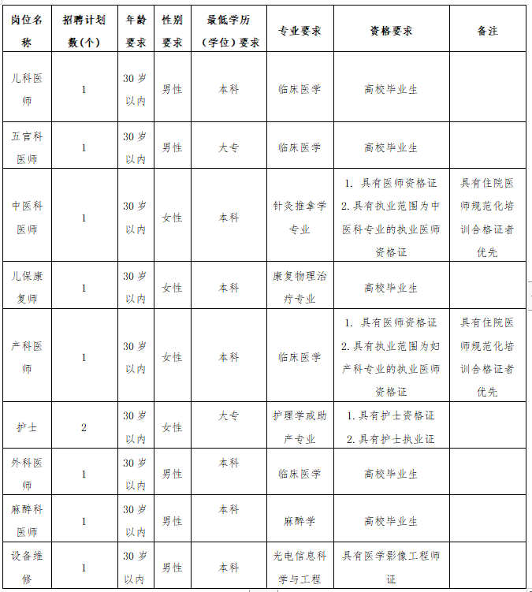

附件：2
2023年汨罗市妇幼保健院公开招录编外临聘人员报名表
公开招录临聘人员报名表
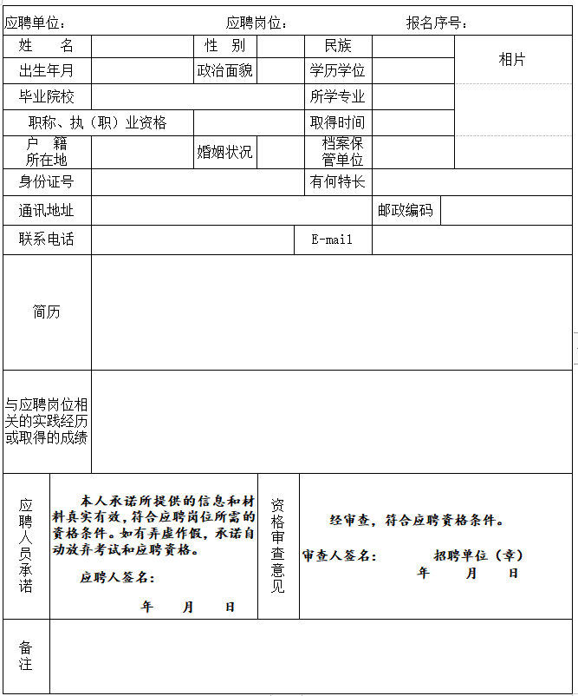
说明：1.报名序号由招聘单位填写。2.考生必须如实填写上述内容，如填报虚假信息者，取消考试或聘用资格。3.经审查符合报名条件，由考生现场确认，此报名表由招聘单位留存。4.考生需准备1寸彩色照片3张，照片背面请写上自己的名字。5.如有其他学术成果或课题及需要说明的情况可另附。

附件3：
2023年汨罗市妇幼保健院公开招录编外专业

技术人员考试流程
考试评分形式：招聘考试工作由市妇幼保健院具体组织实施，汨罗市卫健局纪委监委全程指导与监督。考试采取笔试（50%）和面试（50%）相结合的方式进行，考试所有成绩均按四舍五入精确到小数点后两位生成。
（一）开考比例拟招聘人数原则上按3:1的比例开考，如报名人数达不到开考比例，经院公开招聘工作领导小组研究同意后报局党组研究，降低开考比例到2：1，并及时向社会公布。
（二）笔试
1.考试时间：另行通知
2.考试地点：汨罗市妇幼保健院3楼会议中心。
3.考试须知：（1）参加理论考试时必须同时携带本人有效居民身份证原件（不得以电子身份证代替）、准考证，缺少证件的考生不得参加考试；所有考生提前30分钟到考场进行身份验证，不得携带手机、资料等物品进入考场，临时抽取座位号，由人事科现场将座位号（阿拉伯数字代替考生姓名）顺序和考生的信息准确登记。考生仔细核对无误，对号入座。未在规定时间内参加理论考试者视为自动放弃考试资格。考试过程中如果发现携带手机、资料、交头接耳等视为作弊，试卷做0分处理，不再参加面试。
（2）考试前由汨罗市妇幼保健院招聘医护人员工作领导小组成员，市纪监委派驻卫健局纪检组全程监督，在本院三基试题库中随机抽取护理试卷及医疗试卷各一套现场打印制卷，考试形式为闭卷，时间60分钟，总分100分。笔试结束后由监考老师收齐所有试卷现场封存。
（3）题型:选择题80分，判断题20分。
4.评分方法：由汨罗市卫生健康局抽取本院医疗护理团队1名护理专家及1名医疗专家（中级以上职称），在局纪监委全程监督下阅卷并统分。根据笔试成绩由高到低排序，确定入围面试人员，末位分数相同的一并进入。
（三）面试
1.主治医师及以上职称临床医师免面试。
2.面试时间：另行通知
3.面试地点：汨罗市妇幼保健院五楼会议室。
4.面试测评要素：实际操作能力占80分，沟通协作能力5分、应急能力和解决问题的能力占10分，形象和礼仪分占5分，共100分。
5.面试方式：现场操作考试（由招聘领导小组现场抽取临床基础操作并编号）。
6.面试程序：面试考生持本人有效身份证或身份证明进入候考室报到，由候考室工作人员审核身份证并收取通讯工具和资料等；抽取考试序号，考生凭序号临时抽签所考项目（临床最基础的操作）。考生务必于面试当天抽签之前到达候考室，否则视为自动放弃面试；按抽签顺序进行面试。
7.评委：由汨罗市卫生健康局抽取本院汨罗市医疗护理团队2名护理专家及2名医疗专家（中级以上职称）与本院招聘医护人员工作领导小组成员（临时指定），组成评委组。
8.评分方法：采取百分制，总分100分。考评专家评分为该组4名老师打分的平均分（四舍五入后保留两位小数）。根据成绩（笔试成绩*50%+面试成绩*50%）由高到低排序确定参加体检人员名单（四舍五入后保留两位小数），并于医院公众号和医院公示栏公布。
8.面试结束后，根据考试综合成绩按从高分到低分进行排名并公示。公示期为7个工作日。
（四）同分优先处理办法：如招聘总成绩相同的，按下列方法处理：1.总成绩相同的，以笔试成绩较高者优先；2.笔试成绩相同的，以学历层次较高者优先；3.如再相同，以专业技术职称较高者优先。如还相同时，由汨罗市妇幼保健院公开招聘工作领导小组研究决定。
（五）体检
1.确定体检人员：按岗位计划数1：1的比例确定体检人数；2.体检由拟聘用对象，在汨罗市妇幼保健院完成，具体时间另行通知，体检费用由个人承担。未参加体检或体检不合格者不能列为拟聘用对象。
（六）递补
规定体检不合格或者主动放弃录取者，由人事科出具报告，从报考并达到合格分数线以上人员中按总成绩从高分到低分依次递补录取。若总成绩相同的，笔试成绩高者入围（同一岗位递补不超过两次）。

汨罗市妇幼保健院新院地址：汨罗市屈子公园南侧----望湖路
电话：0730-5222798

